Załącznik nr 7: Wzór upoważnienia do przetwarzania danych osobowych
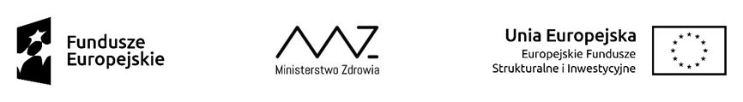
UPOWAŻNIENIE Nr______
DO PRZETWARZANIA DANYCH OSOBOWYCH
Z dniem [_________________________] r., na podstawie art. 29 w związku z art. 28 rozporządzenia Parlamentu Europejskiego i Rady (UE) 2016/679 z dnia 27 kwietnia 2016 r. w sprawie ochrony osób fizycznych w związku z przetwarzaniem danych osobowych i w sprawie swobodnego przepływu takich danych oraz uchylenia dyrektywy 95/46/WE (ogólne rozporządzenie o ochronie danych) (Dz. Urz. UE. L 119 z 04.05.2016, str. 1) (RODO), upoważniam [___________________________________________] do przetwarzania danych osobowych powierzonych do przetwarzania na podstawie umowy zawartej w dniu ………………………………… pomiędzy ……………………. a Ministerstwem Zdrowia w zbiorach:
1) Program Operacyjny Wiedza Edukacja Rozwój 2014 -2020,
2) danych osobowych ekspertów i kandydatów na ekspertów w związku z realizacją Programu Operacyjnego Wiedza Edukacja Rozwój 2014 -2020.

Upoważnienie wygasa z chwilą ustania Pana/ Pani* stosunku prawnego łączącego Pana/Panią* z [_________________________].
_________________________________
Czytelny podpis osoby upoważnionej do wydawania i odwoływania upoważnień.
Upoważnienie otrzymałem/am

______________________________ (miejscowość, data, podpis)

Oświadczam, że zapoznałem/am się z przepisami powszechnie obowiązującymi dotyczącymi ochrony danych osobowych, w tym z RODO, a także z obowiązującym w __________________________ opisem technicznych i organizacyjnych środków zapewniających ochronę i bezpieczeństwo przetwarzanych danych osobowych i zobowiązuję się do przestrzegania zasad przetwarzania danych osobowych określonych w tych dokumentach.

Zobowiązuję się do zachowania w tajemnicy przetwarzanych danych osobowych, z którymi zapoznałem/am się oraz sposobów ich zabezpieczania, zarówno w okresie trwania umowy jak również po ustaniu stosunku prawnego łączącego mnie z [_________________________].

_______________________________
Czytelny podpis osoby składającej oświadczenie

*niepotrzebne skreślić

